

МИНОБРНАУКИ РОССИИ

Федеральное государственное бюджетное   
образовательное учреждение высшего образования

«Московский государственный технологический университет «СТАНКИН»

(ФГБОУ ВО «МГТУ «СТАНКИН»)

|  |  |
| --- | --- |
| Институт  информационных систем и технологий | Кафедра прикладной математики |

ОТЧЕТ О ВЫПОЛНЕНИИ

ЛАБОРАТОРНОЙ РАБОТЫ № 3

ПО ДИСЦИПЛИНЕ «ВЫЧИСЛИТЕЛЬНАЯ МАТЕМАТИКА»

НА ТЕМУ «ВСПЛЫТИЕ ПОДВОДНОЙ ЛОДКИ»

|  |  |  |  |  |  |  |  |
| --- | --- | --- | --- | --- | --- | --- | --- |
| СТУДЕНТ(КИ) | | 2 | | КУРСА | бакалавриата | ГРУППЫ | ИДБ-22-15 |
|  | *(уровень профессионального образования)* | | | | | | |
| Церниалов Виктор Викторович | | | | | | | |
| *(Фамилия Имя Отчество)* | | | | | | | |
| Направление: | | | 09.03.04 «Программная инженерия» | | | | |
| Профиль подготовки: | | | «Системный анализ и проектирование программных комплексов» | | | | |

| Отчет сдан: | «1» июня 2024 г. | | |
| --- | --- | --- | --- |
| Проверил: | Москалев П.В., профессор, д.ф.-м.н. |  |  |
|  | *(Фамилия И.О. должность/звание, степень)* |  | *(Подпись)* |

МОСКВА 2024

**Лабораторная работа № 3: «Всплытие подводной лодки»**

**Цель работы:** изучить методы численного дифференцирования для решения системы обыкновенных дифференциальных уравнений и применить их на практике для решения прикладной задачи (построения траектории, определения времени и точки всплытия подводной лодки).

**Вывод системы обыкновенных дифференциальных уравнений**

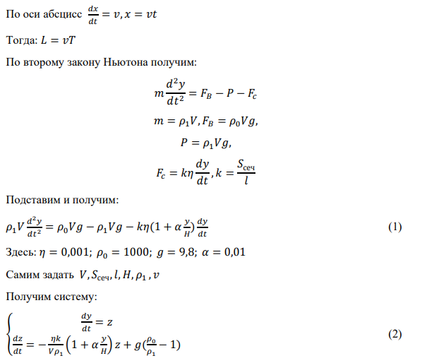

**Постановка задачи.** Дано: *H* — глубина погружения подводной лодки. Найти: *T* — время всплытия подводной лодки; *L* — абсцисса точки всплытия подводной лодки.

**Задание на лабораторную работу**

1. Численно решить систему дифференциальных уравнений, используя явные методы Эйлера–Коши второго порядка или Рунге–Кутты четвертого порядка. Оценить погрешность по правилу Рунге. Шаг по глубине выбирать в пределах от 0,01 *H* до 0,001 *H*.
2. Аппроксимировать полученное решение по методу наименьших квадратов, используя не менее 20 точек. Для аппроксимации использовать полином второго порядка вида   
   *y* = *b*0 + *b*1*t* + *b*2*t*2. Для оценки погрешности аппроксимации использовать среднее квадратичное отклонение.
3. По полученным точкам построить траекторию всплытия подводной лодки *y* = *f*(*x*).
4. Используя построенную аппроксимацию *b*0 + *b*1*T* + *b*2*T*2 = 0, оценить значения времени всплытия *T* и абсциссы точки всплытия подводной лодки *L* = *vT*.
5. Провести анализ выполненной лабораторной работы и сделать выводы.

**Выполнение лабораторной работы**

**1. Численное решение системы** обыкновенных дифференциальных уравнений

Блок-схема явного метода Рунге–Кутты четвертого порядка

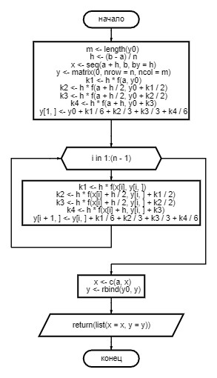

Листинг реализации явного метода Рунге–Кутты четвертого порядка для решения системы обыкновенных дифференциальных уравнений на языке R

runge_kutta4 <- function (f, a, b, y0, n) {

m <- length(y0)

h <- (b - a)/n

x <- seq(a + h, b, by = h)

y <- matrix(0, nrow = n, ncol = m)

k1 <- h * f(a, y0)

k2 <- h * f(a + h/2, y0 + k1/2)

k3 <- h * f(a + h/2, y0 + k2/2)

k4 <- h * f(a + h, y0 + k3)

y[1, ] <- y0 + k1/6 + k2/3 + k3/3 + k4/6

for (i in 1:(n - 1)) {

k1 <- h * f(x[i], y[i, ])

k2 <- h * f(x[i] + h/2, y[i, ] + k1/2)

k3 <- h * f(x[i] + h/2, y[i, ] + k2/2)

k4 <- h * f(x[i] + h, y[i, ] + k3)

y[i + 1, ] <- y[i, ] + k1/6 + k2/3 + k3/3 + k4/6

}

x <- c(a, x)

y <- rbind(y0, y)

return(list(x = x, y = y))

}

Листинг решения системы обыкновенных дифференциальных уравнений на языке R

# Задаем новые начальные параметры

H <- 500 # Глубина погружения

rho0 <- 1000

rho1 <- 750

g <- 9.8

S_sech <- 15.5 * 10 # Площадь поперечного сечения подводной лодки

l <- 100.5 # Длина подводной лодки

V <- S_sech*l

alpha <- 0.01

eta <- 0.001

v <- 25 # Скорость лодки (в м/с)

k <- S_sech / l

# Функция для системы уравнений

submarine_sys <- function(t, y) {

dy <- y[2]

dz <- - (eta * k / rho1*V) * (1 + alpha * y[1] / H) * dy + g * (rho0 / rho1 - 1)

return(c(dy, dz))

}

# Начальные условия

y0 <- c(-H, 0) # y(0) = -H, v_y(0) = 0

a <- 0

b <- 100

n <-300

# Решение системы дифференциальных уравнений

solution <- runge_kutta4(submarine_sys, a, b, y0, n)

# Убираем значения, где y1 >= 0

solution$x <- solution$x[solution$y[, 1] <= 0]

solution$y <- solution$y[solution$y[, 1] <= 0, ]

**2. Квадратичная аппроксимация решения** по методу наименьших квадратов на языке R

# Функция для аппроксимации методом наименьших квадратов

custom_lm <- function(x, y, degree) {

n <- length(x)

X <- matrix(1, n, degree + 1)

for (i in 1:degree) {

X[, i + 1] <- x^i

}

coefficients <- solve(t(X) %*% X) %*% t(X) %*% y

return(coefficients)

}

# Аппроксимация решения с помощью нашей функции

degree <- 2 # Степень полинома

coefs <- custom_lm(solution$x, solution$y[, 1], degree)

# Получение коэффициентов полинома

a <- coefs[3]

b <- coefs[2]

c <- coefs[1]

# Создание данных для аппроксимированной кривой

t_fit <- seq(0, max(solution$x), length.out = 100)

y_fit <- a * t_fit^2 + b * t_fit + c

fit_data <- data.frame(t = t_fit, y = y_fit)

**3. Траектория всплытия подводной лодки**

# Построение графика траектории всплытия

library(ggplot2)

ggplot(data = data.frame(x = solution$x * v, y = solution$y[, 1]), aes(x = x, y = y)) +

geom_point(color = "blue") +

geom_line(data = fit_data, aes(x = t * v, y = y), color = "green") +

ggtitle("Boat") +

xlab("X") +

ylab("Y") +

theme_minimal()

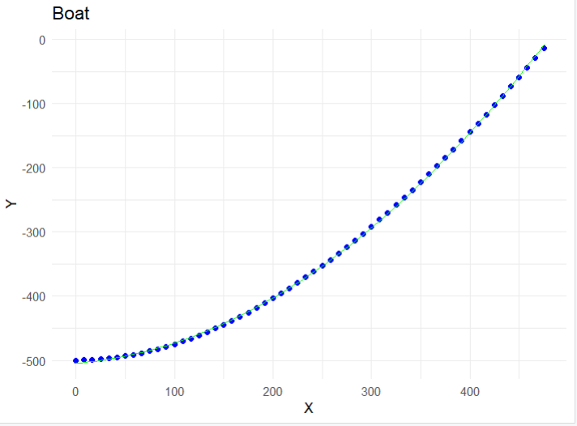

**4. Оценка значений** времени всплытия *T* и абсциссы точки всплытия подводной лодки *L*

# Определение времени всплытия и точки всплытия

solve_quadratic <- function(a, b, c, H) {

roots <- polyroot(c(c - H, b, a))

real_roots <- Re(roots[abs(Im(roots)) < 1e-6])

return(real_roots[real_roots > 0])

}

T <- solve_quadratic(a, b, c, 0)

L <- v * T

# Вывод значений времени всплытия и точки всплытия

cat("Время всплытия (T):", T, "\n")

cat("Абсцисса точки всплытия (L):", L, "\n")

> cat("Время всплытия (T):", T, "\n")

Время всплытия (T): 19.18496

> cat("Абсцисса точки всплытия (L):", L, "\n")

Абсцисса точки всплытия (L): 479.6241

**5. Анализ выполненной работы и выводы**

Изучили метод (метод Рунге–Кутты четвертого порядка) численного дифференцирования для решения системы обыкновенных дифференциальных уравнений и применили их на практике для решения прикладной задачи (построения траектории, определения времени и точки всплытия подводной лодки).